Структурное подразделение Детский сад «Солнышко»
МКОУ «Колыванская средняя общеобразовательная школа»

КРАТКОСРОЧНЫЙ ПРОЕКТ
«От семечка до ростка…»

Подготовила:
Старший воспитатель
Бортникова Н.П.

с.Колывань 2022г.

Паспорт проекта
Вид проекта: Познавательно-исследовательский
Продолжительность проекта: 1 месяц (с1 марта по 31 марта)
Участники проекта: воспитатели, дети, родители.
Актуальные темы: Проблема экологического образования – одна из самых актуальных на сегодняшний день, Именно в дошкольном возрасте закладывается фундамент экологической культуры ребенка. С помощью наблюдений, рассматривания, бесед, проектно-исследовательской деятельности, развивающих игр, мы помогаем детям войти в реальный современный мир и познать его. Чем полнее и разнообразнее детская деятельность, тем успешнее идет развитие ребенка.
Дети дошкольного возраста в недостаточной степени имеют представления о растениях, о том, где они растут, о необходимых условиях их роста, их интерес к познавательно-исследовательской деятельности недостаточно развит. Для решения этой проблемы возник этот проект.
Цель проекта: формирование начало экологической культуры, создание условий, стимулирующих интерес к исследовательской деятельности, по выращиванию культурных растений в комнатных условиях. Воспитание у детей любви к природе. Создание в группе огорода на подоконнике.
Задачи проекта:
1.Развивать и поддерживать у детей интерес к исследовательской деятельности.
2.Формировать представление о стадиях развития растения из семени;
закрепить полученные знания об условиях развития растений

3.Формировать умение правильно ухаживать за растением: учить сравнивать, анализировать, устанавливать простые причинно-следственные связи.
4. Воспитывать у детей чувство любви к природе и бережное отношение к ней.
Предполагаемый результат: Дети узнают много интересного из жизни растений, исследуют опытным путем условия необходимые для их роста.
Дети научатся вести наблюдения и делать первые выводы.
Повысится экологическая компетентность детей: дети смогут различать некоторые виды семян, растений, узнают особенности строения растения, научаться правильно, ухаживать за ними.

Роль родителей в реализации проекта: оказание помощи в сборе коллекции семян разных растений, подготовке почвы для посадки семян, в оформлении огорода на подоконнике.
Продукт проектной деятельности: обогащения знаний детей о разнообразии «огородных» культур, создание в группе огорода на подоконнике.
План реализации проекта
1 этап Подготовительный
- подбор наглядно-дидактических пособий, демонстрационного материала, художественной литературы, природного материала, иллюстраций. Подбор семян овощных культур и необходимого инвентаря для выращивания и посадки семян и рассады.
-Создать условия для реализации проекта «Огород на подоконнике».
2 этап Основной
1 Чтение книг, рассматривание иллюстраций о растениях. Вызвать интерес к растениям, желание заботиться о них, углублять и расширять знания о видах растений.
2 Беседа «Зачем нам нужны растения» «В мире растений», «Все начинается с семечка», «Посев семян», «Первые всходы». Ввести и обосновать классификацию растений как дикорастущих и культурных.
3 Исследовательская деятельность: рассматривание овощных семян через лупу. Дать понятие о том, что форма и количество семян у разных растений разное. Наблюдение за тем, как прорастает семечка. Учить детей замечать изменения в росте и развитии растений.
4 Практическая деятельность: выращивание рассады (помидоры, огурцы, лук и т.д.,). Продолжать формировать навыки посадки и ухода за растениями.
5Дидактическая игра «Угадай название овоща», «Угадай на ощупь», «Узнай на вкус» и т.д. Закреплять умение различать овощи, называть их быстро, находить нужный овощ среди других, называть его.
3 этап Итоговый
Анализ работы по проекту, фотоотчёт о проекте в родительском уголке.
«Огород на подоконнике»

Этапы реализации проекта
I этап – Подготовительный.
-Разработка плана реализации проекта;
- Подбор литературы, содержащей информацию о растениях, семенах; детской художественной литературы, иллюстрации, подбор наглядно- дидактического материала.
- Беседа с родителями на тему «Огород на подоконнике», помощь по сбору семян для создания коллекции, подготовка почвы для рассады.
II этап – Основной.
1 Чтение книг, рассматривание иллюстраций о растениях. Вызвать интерес к растениям, желание заботиться о них, углублять и расширять знания о видах растений.
2. Беседа «В мире растений», «Зачем нам нужны растения», «Все начинается с семечка», «Посев семян», «Первые всходы».
3. Исследовательская деятельность: Рассматривание семян через лупу, дать понять что форма, цвет семян у всех растений разное. Наблюдать с детьми изменения, которые происходят у прорастающих семян. Наблюдение за всходами и ростом рассады, подвести детей к пониманию, что растение живые: нуждаются в свете, тепле и воде.
4. Практическая деятельность: Оформление огорода на подоконнике, посадка семян в контейнеры. Вызвать интерес к выращиванию огородной культуры растений.
5. Проведение дидактических игр «Узнай на ощупь», «Узнай на вкус», «Угадай название овоща», «Из какого семени плод», «Чудесный мешочек» и др.
III этап – Заключительный. Оформление огорода на подоконнике.
о реализации проекта «Огород на подоконнике» были получены следующие результаты:
В результате практической и исследовательской деятельности дети получили необходимые условия для роста растений.

Дети увидели многообразие посевного материала.

Дети стали бережнее относиться к растительному миру.
В группе был создан огород на подоконнике.
Дети стали более уважительно относиться к труду.
Наблюдение за растениями были зафиксированы в дневнике наблюдений.

Родители приняли активное участие в проекте «от Семечка до ростка …»».
(творческая работа с детьми и родителями в группе).
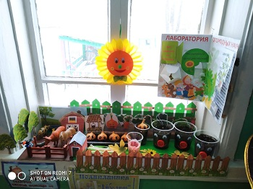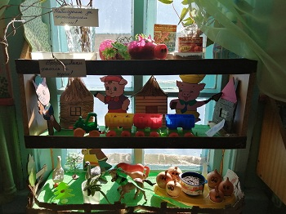
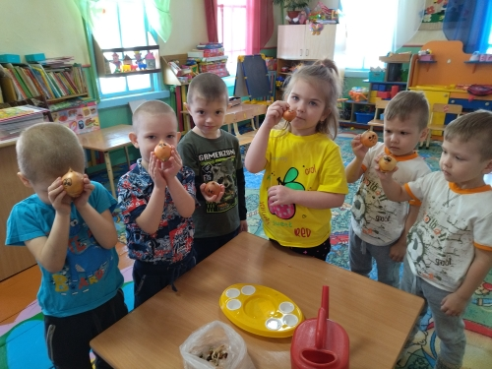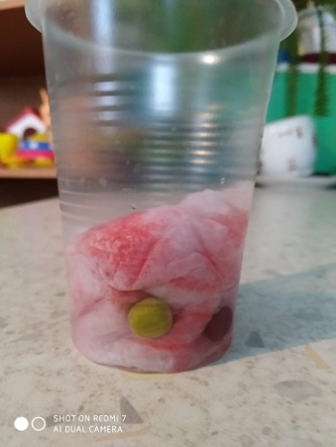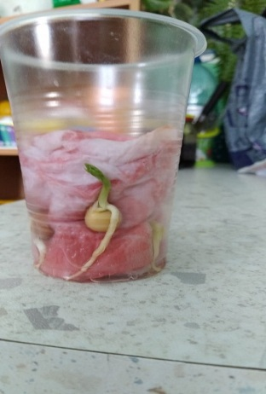
Дидактические игры
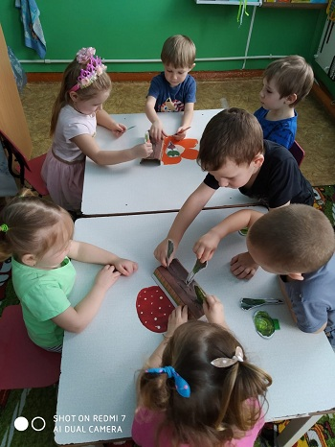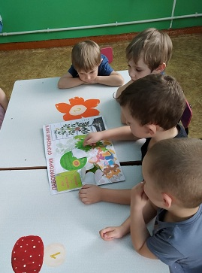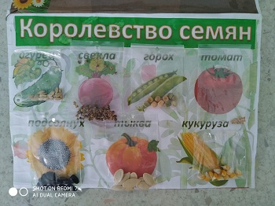

Литература

-Зенина Т.Н. «Циклы наблюдений за объектами природы» Старший дошкольный возраст. Учебно-методическое пособие. – М.: Центр педагогического образования, 2009

-Николаева С.Н. Методика экологического воспитания дошкольников. Учебное пособие. -М.: Издательский центр «Академия», 2001

-Николаева С.Н. Система работы с детьми в старшей группе детского сада. –М.: МОЗАИКА-СИНТЕЗ, 2010

-Масленникова О.М., Филиппенко А.А. Экологические проекты в детском саду. — Волгоград: Учитель, 2011

-Рыжова Н.А. «Экологическое образование в детском саду». – М.: Изд. Дом «Карапуз», 2001

НОД «Разные, но важные семечки».
Задачи: формировать представление детей о разнообразии семян, научить отличать семена друг от друга, научиться составлять схемы роста растения гороха. Оборудование: тарелочки с семенами огурца, тыквы, овса, помидора, зерна гороха и фасоли (на каждый стол); мешочки с набором разных семян и зерен. Предварительная работа: рассматривание иллюстраций семян, схем их роста, наблюдения на улице за прошлогодними семенами, которые оказались на поверхности земли; чтение художественной литературы (сказки «Дюймовочка» – начало, «Вершки и корешки», «Пролески. Детская сказка»; стихи С. Ранджелович «Это – с носиком пушинки»).
Ход занятия: Стук в дверь. Появляется Бабушка – огородница. Бабушка (радостно, приветливо): Здравствуйте, мои милые! Здравствуйте, мои хорошие! – Я бабушка огородница, вот решила я к вам в гости прийти, да не с пустыми руками, а с гостинцами! Посмотрите, что в моей корзинке лежит?
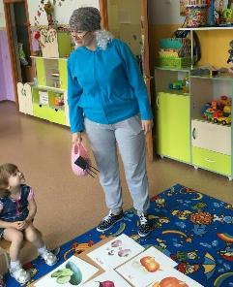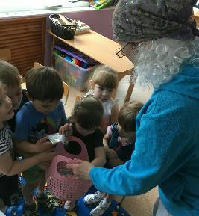
Дети: Какие-то пакетики?
Бабушка: Давайте их откроем и посмотрим, что же в них? Дети: В пакетиках семена. Бабушка: Семена здесь самые разные, чтобы их назвать, нужно загадки отгадать!
Без окон, без дверей, полна горница людей. «Огурец». В огороде желтый мяч, только не бежит он вскачь, Он как полная луна Вкусные в нем семена. «Тыква». Называют – Геркулес, значит сила в каше есть, А вот из какой крупы, догадайся ты? «Овес». Голова на ножке, в голове горошки. «Горох». В огороде вырастаю, а когда я созреваю, варят из меня томат, В щи кладут и так едят. «Помидор». В огороде хоть растет, все ж бобовая поет. Знает ноты «фа» и «соль», а зовут ее?.. «Фасоль» .
Воспитатель: Ребята, давайте внимательно рассмотрим семена каждого растения. Какого они цвета? Одинаковая ли у них форма? В чем отличие? Какого они размера? Какие семена на ощупь? (на столах тарелочки с семенами огурца, тыквы, фасоли, томата и т.д.)
Это семена огурца – они белого цвета, овальной формы, маленькие. Это семена тыквы – они жёлтого цвета, овальной формы, большие, твердые и т. д.
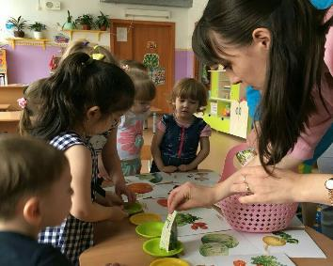
Бабушка: Ребята, как вы думаете, что же такое семя? Дети: Это то, из чего вырастает растение, с чего все начинается? Бабушка: Правильно, а ведь этим все и заканчивается для растения, сейчас мы это и рассмотрим. Воспитатель: Ребята, что нужно, чтобы из таких маленьких семян получить спелый овощ? Дети: нужно посадить в землю, поливать, а солнышко бы согревало.
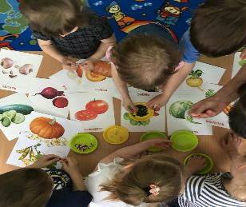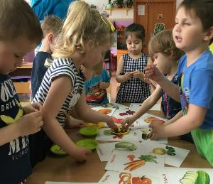
Воспитатель: Правильно, вот показано у нас на схеме (работа у магнитной доски). А когда овощ созрел, мы его собрали, что оставит он после себя? Дети: Семечки. Воспитатель: Правильно, с семя все начинается и семенем все заканчивается. А сейчас, физкультминутка.
Физкультминутка «Садовод»
Жил один садовод, он развёл огород, Приготовил старательно грядки. (дети делают движения, словно копают лопатой) Он принёс чемодан полный разных семян, (дети шагают) Но смешались они в беспорядке. Наступила весна, и взошли семена – (дети приседают и встают) Садовод любовался на всходы. Утром их поливал, (делают движение, словно поливают) на ночь их укрывал, И берёг от холодной погоды. (дети приседают) Но когда садовод нас позвал в огород, (собираются в узкий круг) Мы взглянули и все закричали: (обхватывают голову руками и качают в стороны) – Никогда и нигде, ни в земле, ни в воде Мы таких овощей не встречали! Показал садовод нам такой огород, Где на грядках, засеянных густо, ОГУРБУЗЫ росли, ПОМИДЫНИ росли, РЕДИСВЁКЛА, ЧЕСЛУК и РЕПУСТА.
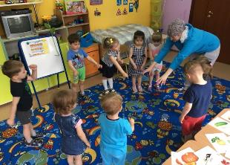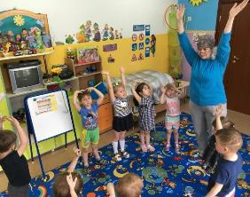
Бабушка: Ребята, какие вы молодцы! Вы, наверное, теперь без труда отличите семена друг от друга и сможете найти к какому овощу относится то или иное семя. Дети: Да! Бабушка: Ну что ж, проверим, поиграем в игру – я показываю карточку с овощем или муляж овоща, а вы находите его семя. Д/И: «Найди и назови правильно» (работа за столами)
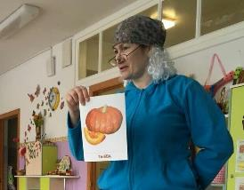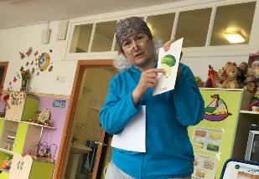
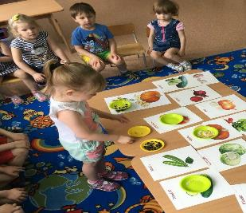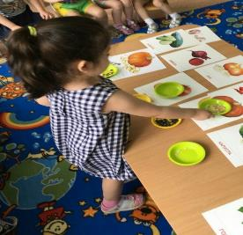
Бабушка: Молодцы! Ну а мне пора домой заниматься своим огородом.
НОД «Посадка семян»
Задачи: Закрепить представление детей о том, что семена сажают в землю, поливают; учить ребят отвечать на вопросы воспитателя (что нужно для роста растений); активизировать словарь; вызвать интерес к выращиванию растений.
Оборудование: коробочка с семенами подсолнуха; тарелочки для семян, для работы за столами; картинки с изображением ветра, птиц, животных (всего, что способствует переносу семян); контейнеры с землей для каждого ребенка, палочки для мороженого (в качестве лопатки), стаканчики с водой.
Предварительная работа: рассматривание, сравнение разных семян, рассматривание схемы роста семян, рассматривание муляжа подсолнуха.
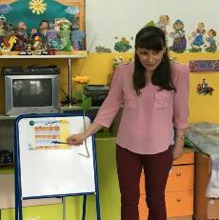
Ход занятия:
Воспитатель: Ребята, послушайте, как вы думаете, что у меня гремит в коробочке? (если дети не отгадают) Хотите узнать? Посмотрите, это семена. А кто догадался какого растения? Дети: Подсолнуха. В: Правильно, а как они здесь оказались? Дети: Купили, принесли. В: А как вы думаете, как сеятся семена подсолнечника? Сами или их садят? Их ветер принёс? Откуда же они взялись? И чтобы узнать, я расскажу вам сказку... Сказка «Путешествие семечки».
Как-то раз летела маленькая птичка и держала в клювике несколько семечек подсолнуха. Летела она, чтобы накормить своих малюток птенцов, но не удержала все семечки в клюве, и одно упало в землю. Вот лежит себе семечко и думает: «Как же так? Росло я вместе со своими братьями и сестрами семечками в большом красивом подсолнухе, и вот теперь лежу себе одна-одинешенька в земле. Никому я теперь ненужное, ничего-то я теперь не увижу, хорошо, что хоть птичка меня не съела». Лежит и скучает. Пошел дождик, напоил семечко, а потом выглянуло солнышко, пригрело семечко и стало ему интересно, что там наверху творится. Потянулось семечко наверх к солнышку, потянулось, потянулось, и…появился из земли маленький зелененький росточек. Это он из нашего семечка стал расти. Поглядело семечко-росточек по сторонам, понравилось ему над землей, солнышко согревает, ветерок обдувает. И стал росточек вверх расти. Растет, тянется к солнышку, дождик его водичкой поит, хорошо росточку. Вскоре превратился наш росточек в стебелек и что не день, то становился он все выше и выше, появлялись на нем новые зеленые листочки. Через несколько недель вырос на стебле большой желтый бутон, лепесточки бутона стали потихоньку распускаться и вот уже прекрасный цветок подсолнуха поднял свою головку к небу к солнцу. «Ах, в какой красивый подсолнух я превратился!»- подумало бывшее маленькое семечко. Вскоре внутри большого цветка появилось много- много бело-зеленых семечек, семечки созрели и стали черного цвета. Подсолнух качал своей головой, улыбался солнышку и думал: «Как же все-таки удивительно устроен этот мир! Совсем недавно я со своими братьями и сестрами семечками преспокойно жил в большом красивом подсолнухе. Прилетела птичка, схватила меня в клювик, да не удержала и выронила на землю. Потом я пророс, превратился в росточек, потом в стебелек, рос, рос и стал большим настоящим желтым подсолнухом. Теперь у меня самого много - много маленьких черных семечек, которые вскоре разлетятся, кто - куда и вырастут из них большие красивые подсолнухи, похожие на маленькие солнышки».

В: Возьмите, оглядите, вспомните, какие это семена по цвету, форме? (воспитатель выкладывает на каждый стол семена, на тарелку). В: Можно ли нам назвать семена – путешественниками, и почему? Что помогает им путешествовать? Дети: С помощью ветра, птиц, животных, человека, насекомых. В: Ребята, как вы думаете, семена подсолнечнтка – живые? Почему? В: Это зародыш семени. Что же нужно, чтобы семечка проснулась и стала расти? Дети: Вода, тепло Ребята, представьте, что вы - живые зернышки.
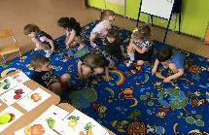
Физкультминутка «Зернышко»
Представьте, что вы зернышки, присядьте и закройте глаза. Представьте, что вы – зернышки, вы сидите глубоко в земле. Вдруг почувствовали, что стало теплее. Вы потянулись вверх, земля расступилась, росток оказался на воле. Солнышко нежно потянуло вас вверх. (Медленно встаем и вытягиваем руки кверху.)
Теплые лучи коснулись стебелька, ветерок качнул вас в одну и в другую сторону. (Стоим, покачиваясь из стороны в сторону.)
Вам захотелось расправить свои молодые зеленые листочки. (Руки разводим в стороны, пальцы раздвигаем в стороны).
Солнышко нежно подхватило за верхушки своими лучами и потянуло вверх. (Руки поднимаем вверх, но пальцы остаются в стороны.)
Вы стали расти все выше и выше. (Вытягиваемся вверх, встаем на носочки.)
И вдруг брызнул дождик, вы стали пить дождевую воду, стали сильными и большими. (Открываем и закрываем рот как рыбы.)
Ваш бутон раскрылся, и вы превратились в прекрасные цветы. (Изображаем пальцами раскрытие бутона.)
И вы счастливы, что живете на этой земле, вдыхаете свежий воздух, пьете дождевую воду и греетесь в лучах золотого солнца.
Вам понравилось быть живым зернышком?
В: Ребята, отгадайте загадку: Зарыли Данилку в сырую земельку, а он полежал, полежал да на волю побежал, стоит, красуется, на него люди любуются. (Семя подсолнечника.) Дети: Зернышко, которое посадили. В: Правильно, вот, чтобы и нам полюбоваться на наше зернышко и увидеть как оно вырастет, давайте его посадим в землю.
Превращаемся в огородников. Выполняется практическая работа. В: Вначале рыхлим землю, затем сделаем углубление в земле палочкой, кладем в него семечку. Немного отступив, делаем еще одно углубление, сажаем другую семечку. Ребята, как вы думаете, зачем нужно расстояние между двумя семенами? Дети: Чтобы семена не мешали друг другу расти.
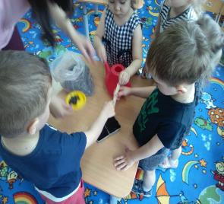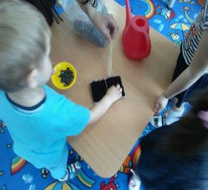
В: Ребята, что еще мы не сделали? Дети: Нужно полить водой.
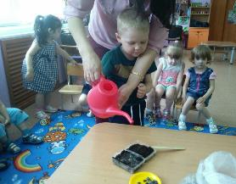В: Правильно, поливаем. А теперь подскажите, где разместить наши посаженные семена, можно в теплом, но темном шкафу, можно на окне. Дети: На окне. В: Почему? Назовите все, что необходимо для роста семени? Дети: Почва, свет, тепло, вода. В: Ребята, а, что же нам сделать, чтобы не забыть, когда мы посадили горошинки? Дети: Записать. В: Правильно, давайте все будем записывать, и у нас получится лист наблюдения. В: Ребята, что вы узнали сегодня нового? Дети: Что такое зародыш, СЕМЯ – это из чего начинается растение, и чем заканчивается. Научились сажать семена подсолнечника, определили, что необходимо для роста любого семени.

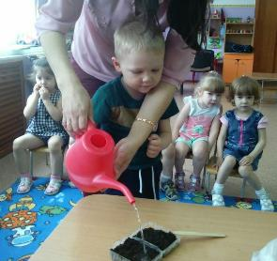 (1-й – день посадки )
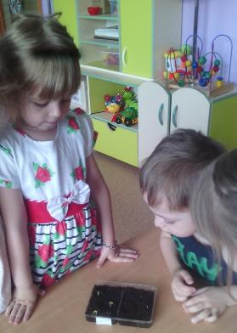 (3-й – день)

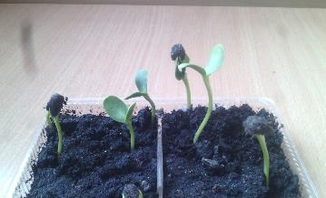 ( 4-й – день)
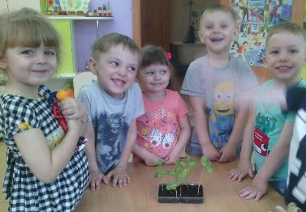( 8-й – день)

БЕСЕДА НА ТЕМУ: « ЗАЧЕМ НАМ НУЖНЫ РАСТЕНИЯ?»
Задачи: Выяснить сколь велико значение растений в жизни человека, учить более полно отвечать на вопросы воспитателя, быть внимательными, учиться дополнять друг друга. Воспитатель: Ребята, как вы думаете, нужны нам растения? Дети: Да. В: Почему? Дети: ответы… В: Ребята, где можно встретить растения? Дети: Повсюду. В: Много их? Что бы было, если бы на нашей планете не было растений? Дети: ответы В: Какие растения мы можем увидеть вокруг нашего детского сада? Чем они полезны? Дети: ответы В: Многие растения использует человек в качестве лекарственных средств. Где мы вешаем кормушки для птиц? Дерево – это тоже растение. Где живут птицы в лесу? Почему? Дети: Растения служат местом проживания птиц, насекомых. В: А, что служит пищей для коровы, козы, барана, оленя и т.д.? Дети: Растения, трава. В: А человек употребляет в пищу растения? Какие? Дети: Овощи, фрукты, зелень. В: Ребята, самая главная роль растения в том, что они выделяют кислород, которым мы с вами дышим. Без него все живое на нашей планете – погибло!

ОПЫТНО – ЭКСПЕРИМЕНТАЛЬНАЯ ЧАСТЬ
Опыт №1 «В почве есть воздух»
Цель: Показать, что в почве есть воздух
Оборудование: Почва, банка с водой, лупа
Ход опыта: Предложите ребенку рассмотреть комочки почвы с помощью лупы, затем проверить есть ли в почве воздух: опустить в банку с водой комочек почвы и понаблюдать – появятся ли пузырьки воздуха в воде.
Вывод: В почве есть воздух
Опыт №2 «Хитрые семена»
Цель: Познакомить детей со способами проращивания семян
Оборудование: Семена фасоли, 2 баночки с землей, салфетка из нетканого полотна, палочка.
Ход опыта: Рассмотреть с детьми семена, предложить подумать, какие из них прорастут быстрее, сухие или замоченные.
Проверить: Посадить одну фасолинку в землю, другие завернуть в марлевую салфетку, смочить водой. На следующий день их посадить в другую баночку с землей и понаблюдать, какие семена взойдут быстрее.
Вывод: Заранее замоченные семена взошли быстрее.
Опыт №3 «Нужен ли свет семенам?»
Цель: Показать необходимость световых лучей для произрастания семян Оборудование: Два контейнера с землей, семена фасоли
Ход опыта: Посадить семена фасоли в два контейнера, один поставить в темный шкаф, другой на подоконник, убедиться, что семена взойдут на подоконнике.
Вывод: Без света семена не взошли
Опыт №4 «Тепло или холод»
Цель: Убедиться, что в холоде семена не растут, необходимо тепло. Оборудование: Два контейнера с землей, семена подсолнечника.
Ход опыта: Посадить семена подсолнечника в контейнеры, один оставить на окне, другой поставить на улице (температура должна быть не выше +10 С). Через неделю посмотреть: на окне семена взошли, на улице нет
Вывод: Для всхода и роста семян необходимо тепло.
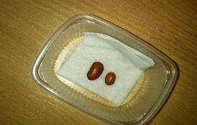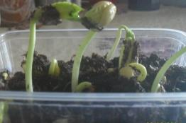

КОНСУЛЬТАЦИИ ДЛЯ РОДИТЕЛЕЙ: «ВО САДУ ЛИ, В ОГОРОДЕ…»
Природа является неисчерпаемым источником познания. Развивая мыслительную деятельность, она оказывает воздействие на эстетическое и нравственное воспитание ребенка. Дети вместе с взрослыми, выращивая растения, учатся ухаживать за ними, узнают многие особенности их жизни, приучаются к труду и бережному отношению к огородным культурам. Приобщая ребенка к посадке и уходу за растениями, не забывайте, что ребенку для лучшего познания необходимо задействовать все органы чувств: все понюхать, пощупать, посмотреть. Не лишайте его этой возможности. Выращивать можно зелень, бобовые, салат, лук, перец и многие другие овощные культуры. Дайте задание взрыхлить, прополоть, вскопать, полить (хорошо, если у вашего ребёнка есть свой набор садовых инструментов). Ребёнок должен понимать, для чего нужна его работа, знать, что, выполняя её, он приносит пользу. При выборе овощных культур следует учитывать возраст детей. На грядах малышей целесообразно посадить лук, посеять горох, бобы или фасоль. Выращивание лука на огороде расширит знания детей: они узнают, что лук можно выращивать не только в контейнерах, но и на грядках.
Несколько подсказок перед началом работы: 1. Внимание детей – непродолжительное, поэтому занятия с растениями должны быть увлекательными, доставлять удовольствие 2. Высаживайте растения, которые быстро растут и дают урожай, так как видимые результаты помогают поддерживать интерес ребенка к деятельности 3. Наблюдая и выращивая цветы, сравнивайте их по форме, размеру, обращайте внимание на результаты труда 4. Выращенные вместе с детьми овощи пробуйте тоже вместе с детьми 5. Собственный опыт дает ребенку ощущение успеха, поможет ближе познакомиться с природой, установить взаимосвязь между растениями и людьми, а главное – это прекрасная возможность провести время со всей семьей.
Создание на земельном участке огорода имеет большое воспитательное значение. Яркие впечатления, полученные в детстве от общения с живой природой, надолго остаются в памяти ребят и служат фундаментом для формирования правильных представлений о природе.

КОНСУЛЬТАЦИЯ ДЛЯ РОДИТЕЛЕЙ: «МАЛЕНКИЕ ИССЛЕДОВАТЕЛИ»
Наши дети – это природные исследователи окружающего мира. Мир открывается ребенку через опыт его личных ощущений, действий, переживаний. Чем больше он слышал, видел, переживал, тем больше он познал окружающую его действительность. Он является частью природы, так же как и все мы. И воспитание любви к природе должно идти тоже через практическое применение знаний о ней. Даже мы, взрослые, лучше поймем и запомним то, что проверено именно нами, т.е. в результате опытов, экспериментов.
Экспериментальная работа вызывает у ребенка интерес к исследованию природы, развивает мыслительные операции, стимулирует познавательную активность и любознательность.
Китайская пословица гласит: «Расскажи и я забуду, покажи и я запомню, дай попробовать и я пойму»
Благодаря опытам дети испытывают большую радость, удивление от своих маленьких и больших открытий, которые вызывают у них чувство удовлетворения от проделанной работы.
Вот несколько примеров, на чем можно проэкспериментировать:
Опыт №1 «Что внутри»
Цель: Показать ребенку, что стебель может проводить воду к листьям Оборудование: Стебли моркови, петрушки, вода, лупа. Ход опыта: Рассмотрите с ребенком растение, предложите подумать, как вода из корней попадает к листьям. Рассмотрите срез стебля моркови (петрушки) через лупу. Сожмите пальцами стебель, убедитесь, что в нем есть вода. Вывод: Вода от корней по стеблям поднимается к листьям
Опыт №2 «Живой кусочек»
Цель: Установить, что в корнеплодах есть запас питательных веществ для растения. Оборудование: Плоская емкость, корнеплоды моркови, свеклы. Ход опыта: Определите название овоща, предложите определить, есть ли в корнеплодах запас питания. Поместите корнеплоды в теплое, светлое место и понаблюдайте за появлением зелени, пака зелень не начнет вянуть, корнеплоды стали мягкими, в них мало жидкости.
Вывод: Корнеплоды дают питание для листьев.
Опыт №3 «Висячие сады»
Оборудование: Натуральная губка, веревка длиной 80 см, семена трав и цветов, распылитель. Ход опыта: Протяните веревку сквозь губку и завяжите в конце веревки узел, который будет удерживать губку. Намочите губку в воде и отожмите, чтобы воды не было много. Заполните отверстия в губке семенами трав и цветов, подвесьте губку в оконном проеме, где достаточно света для растений. Каждый день опрыскивайте свой подвесной сад. Через 2 недели семена прорастут, и губка покроется травкой и цветами.
Опыт №4 «Свет и семена»
Цель: Показать важность света для прорастания семян. Оборудование: Два контейнера с землей, семена фасоли Ход опыта: Посадить семена фасоли в два контейнера, один поставить в темный шкаф, другой на подоконник, убедиться, что семена взойдут на подоконнике Вывод: Семенам нужен свет.
Опыт №5 «В почве есть воздух»
Цель: Показать, что в почве есть воздух. Оборудование: Почва, банка с водой, лупа. Ход опыта: Предложите ребенку рассмотреть комочки почвы с помощью лупы, затем проверить есть ли в почве воздух: опустить в банку с водой комочек почвы и понаблюдать – появятся ли пузырьки воздуха в воде. Вывод: В почве есть воздух

«ВОТ ТАК ЗДОРОВО – ОГОРОД НА ОКНЕ!»
Огород на окне способствует развитию любознательности и наблюдательности у детей, помогает лучше понять жизнь окружающих нас растений, определит условия, необходимые для их роста и развития. «Огород на окне» важное средство экологического воспитания.
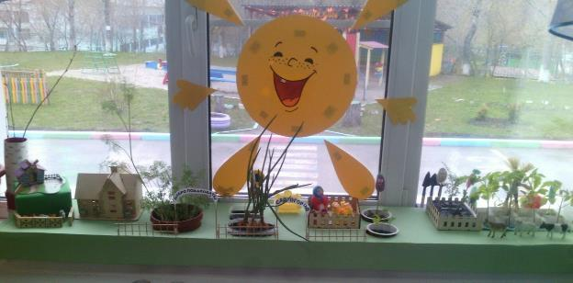
По определению «Огород на окне» - часть пространства комнаты, где не только при естественном, но и при искусственном освещении лампой дневного света, можно круглый год выращивать экологически чистые зеленые культуры.
В процессе работы в огороде имели место следующие виды деятельности:
1. Наблюдение – самостоятельная познавательная деятельность, обеспечивающая получение информации о природе и деятельности людей в природе. 2. Опыт – это наблюдение, которое проводится в специально организованных условиях. (практическая деятельность по созданию условий для роста, развития культурных растений) 3. Игра – эмоциональная деятельность. Сюжетно – ролевая игра, отражающая различные события в природе или природосодержащую деятельность взрослых: например, игры «Огород», «У бабушки в деревне», «Овощной магазин»; Д/И «Путаница», «Овощи и фрукты»

4. Создание календаря наблюдений (наблюдение за семенами подсолнечника).
1-й день | 2-й день | 3-й день | 4-й день | 5-й день | 6-й день | 7-й день | 8-й день
Посадка семян |  | Семена проросли | Подросли до 3 см | Подросли до 4,5 см Осыпалась шелуха с листочков | суббота | воскресенье | Подросли до 12 см

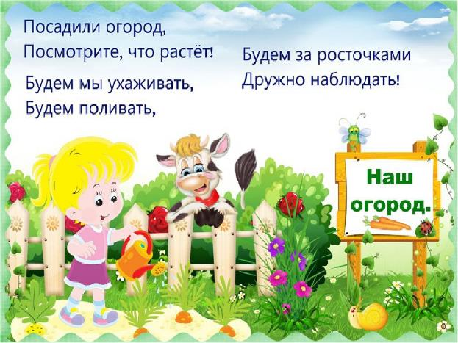

Наш «Огород на окне» включает несколько культур:
1. Корнеплоды: моркови, картофеля, лука. 2. Семена: укропа, перца сладкого, томатов, огурца, баклажана. Посаженные культуры собраны в композицию деревенской тематики под названием «Ясно солнышко».
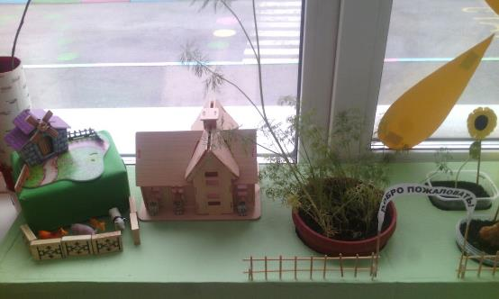
(Укроп, подсолнечник)

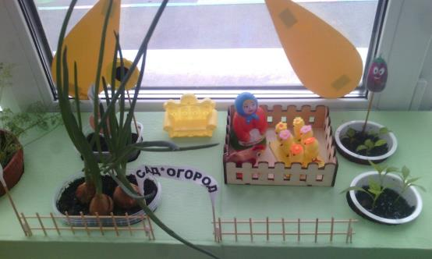
(Лук, подсолнечник, перец, баклажаны)

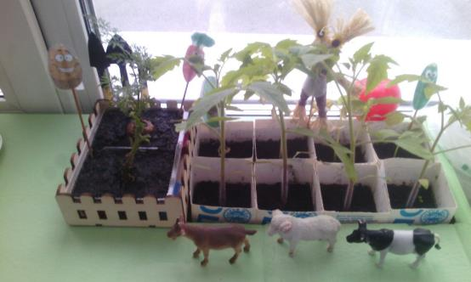
(Морковь, картофель, огурцы, томаты)

ЛИТЕРАТУРА: 1. Дыбина О.В. «Неизведанное – рядом» М. :Творческий центр, 2001г, с 34. 2. «Большая книга увлекательных занятий для детей» М.: РОСМЭН, 2010г, с 103, 127 3. Николаева С.Н. «Воспитание экологической культуры в дошкольном возрасте», М.: «Академия», 2001г., с156-169 4. Николаева С.Н. «Юный эколог», М.: 2005г., с.27 5. Лаврова Л.Н., Чеботарева И.В. «Проектная деятельность с дошкольниками по краеведению» учебно-методическое пособие. Липецк, 2014. 6. Рыжова Н.А. «Наш дом – природа», М.: «карапуз-дидактика», 2005г., с 21.

Стихи про семена
(автор — С.Ранджелович)
– Это — с носиком пушинки,
Это — горсточка зерна.
Тут — горошек, там — крупинки.
Что же это?
– Семена.
– А зачем мы их набрали?
Не красивы, не вкусны…
Только место занимают!
– Подождём-ка до весны…
Вот из этой вот пушинки
Тёплой раннею весной
Вырастает одуванчик –
Мягкий шарик золотой.
Из смешных сухих крючочков –
Рыженькие ноготки.
Из крупинок круглых — маки,
А из зёрен — колоски.
Кто-то раньше, кто-то позже -
Каждый точно прорастёт.
В землю, вниз протянет корень,
Листья — к солнцу, вверх, вперёд!
Видишь жёлудь? Будет дубом!
Шарик — липа. Носик — клён.
В крошке-семечке подсолнух
Высоченный заключён.
Так задумано в природе:
Где бутоны — там весна.
Лето все в цветах приходит,
Осень — копит семена.
А зимой природа дремлет,
И когда весна придет,
Семена ложатся в землю.
Пустят корни и — вперёд.
Прорастут, цветы раскроют…
Запахов земля полна!
А внутри цветов душистых
Подрастают семена.
Много семечек-детишек!
Все рассеются вокруг!
Урожайной осень вышла,
Закрутился новый круг.
Что, пушинки и крупинки
И крючки тебе смешны?
– В них растенья-невидимки.
Не будите до весны!
Заключение. Выводы. С другого проекта

Работа над проектом была очень увлекательна. Много интересного и полезного узнали мы из специальной и детской литературы, русского народного фольклора; из видеофильмов, мультфильмов; из экскурсии в библиотеку. Мы занимались продуктивной и исследовательской деятельностью. Активное участие в образовательной деятельности принимали и родители: семья Котович Алексея сочинили стихотворение «Арбузное семечко», другие родители нашли и принесли сказки, изготовили совместно с детьми поделки для выставки «Волшебные семена». Укрепилась заинтересованность родителей в сотрудничестве с детским садом.

По окончании проекта мои дети показали хорошие результаты:

1.С помощью познавательно – исследовательской работы у детей сформировались знания о произрастании плодов.

2.Дети познакомились с разнообразием посевного материала.

3.У детей сформировалось бережное отношение к растительному миру, появилось желание по собственной инициативе ухаживать за растениями.

4.Дети владеют навыками продуктивной деятельности; расширенным словарным запасом, навыками связной речи.

Источники информации:

